|  |  |  |  |  |  |  |  |  |  |  |
| --- | --- | --- | --- | --- | --- | --- | --- | --- | --- | --- |
| Avaliação: | | Trabalho Final da disciplina | | Data: | **1ºSem. / 2023** | | | Curso: | |  |
|  | | | | | | | | | | |
| Disciplina: | | **Empreendedorismo, Inov. e Criat.** | Professor(es): | | | Dione Jonathan Ferrari | | | | |
|  | | | | | | | | | | |
| Nome: |  | | | | | | R.A.: | |  | |
| Nome: |  | | | | | | R.A.: | |  | |
| Nome: |  | | | | | | R.A.: | |  | |

|  |
| --- |
| **LEIA COM ATENÇÃO - Orientações importantes para a prova:**  - Esse trabalho pode ser feito em grupo de até 3 pessoas.  - Coloque seu nome e R.A e dos demais integrantes.  - Renomeie esse arquivo do Trabalho (ou Salvar Como ...) e inclua o primeiro nome de todos os integrantes no final do nome do arquivo.  - Altere esse documento somente nas caixas de resposta. Evite alterar o restante do texto/enunciados.  - Confira o envio pelo Aprender verificando o arquivo enviado (fica disponível para o aluno baixar após envio).  - Respostas iguais serão anuladas. |

**QUESTÃO 1**

**Área de Conhecimento: Criação de Novas Oportunidades**

**Valor da questão: 2,0 pontos**

Você foi procurado por um parente próximo que lhe pediu ajuda para abrir um novo negócio. Ele acabou de ser demitido de seu emprego atual e ainda não sabe ao certo qual o negócio ele pode abrir e se irá precisar de um sócio para essa empreitada.

A partir de tudo o que foi estudado na disciplina sobre germinação de ideias, **elabore um conjunto de orientações para ajudá-lo quanto a ideia/oportunidade que ele pretende descobrir (como buscar, onde buscar, etc)**. Se preferir, coloque em tópicos ou enumere os itens das orientações.

|  |
| --- |
| Resposta: |

**QUESTÃO 2**

**Área de Conhecimento: Introdução ao Empreendedorismo nos dias atuais**

**Valor da questão: 1,0 ponto**

O primeiro ponto a ser discutido na disciplina foi entender o conceito de Empreendedorismo. Explique o significado de Empreendedorismo nos dias atuais.

|  |
| --- |
| Resposta: |

**QUESTÃO 3**

**Área de Conhecimento: Oportunidades**

**Valor da questão: 1,0 ponto**

Apesar de existirem muitas ideias, precisamos reconhecer nelas as **“Características de uma Oportunidade”**. Sobre esse assunto:

4.1 - Assinale a alternativa que **NÃO** está relacionada as Oportunidades ***(0,5 ponto)***:

A) Ganham forças nas mentes bem preparadas, com experiência e intuição;

B) São simples, raramente coisas complicadas dão certo;

C) São fáceis de encontrar, assim como as ideias;

D) Ajustam-se ao empreendedor, que deve possuir o perfil e ter afinidade com a oportunidade para aumentar as chances de sucesso;

E) É interessante que as oportunidades incorporem itens inovadores para ganhar destaque.

4.2 – Justifique porque a alternativa está errada ***(0,5 ponto)***:

|  |
| --- |
| Resposta: |

**QUESTÃO 4**

**Área de Conhecimento: Oportunidades**

**Valor da questão: 1,0 ponto**

É comum, na busca por **Oportunidades**, as pessoas cometerem alguns equívocos. Durante a disciplina apresentamos alguns equívocos cometidos.

5.1 - Dentre os itens abaixo descritos, assinale a alternativa que **NÃO corresponda a um desses equívocos *(0,5 ponto)*.**

A) Não aceitar críticas a sua oportunidade;

B) Ser atraído somente pelo dinheiro;

C) Desconsiderar a concorrência;

D) Criar um negócio em sociedade;

E) Investir antes de testar.

5.2 – Justifique porque a alternativa não é um equívoco ***(0,5 ponto)***:

|  |
| --- |
| Resposta: |

**QUESTÃO 5**

**Área de Conhecimento: Modelo de Negócio**

**Valor da questão: 5,0 pontos**

Um jovem cientista e muito inovador inventou um dispositivo para acoplar em consoles de Game que consegue gerar novas sensações nos jogares e que vão além do audiovisual comumente utilizado.

Com esse novo hardware, é possível gerar sensações olfativas (cheiro) nos jogadores e também, se adaptado a um aparelho de ar condicionado (também inventado por ele), gerar sensações térmicas no jogador. Em resumo, em condições e ambiente específicos (pequeno, fechado, etc) é possível proporcionar mudanças de temperaturas e cheiros durante o jogo.

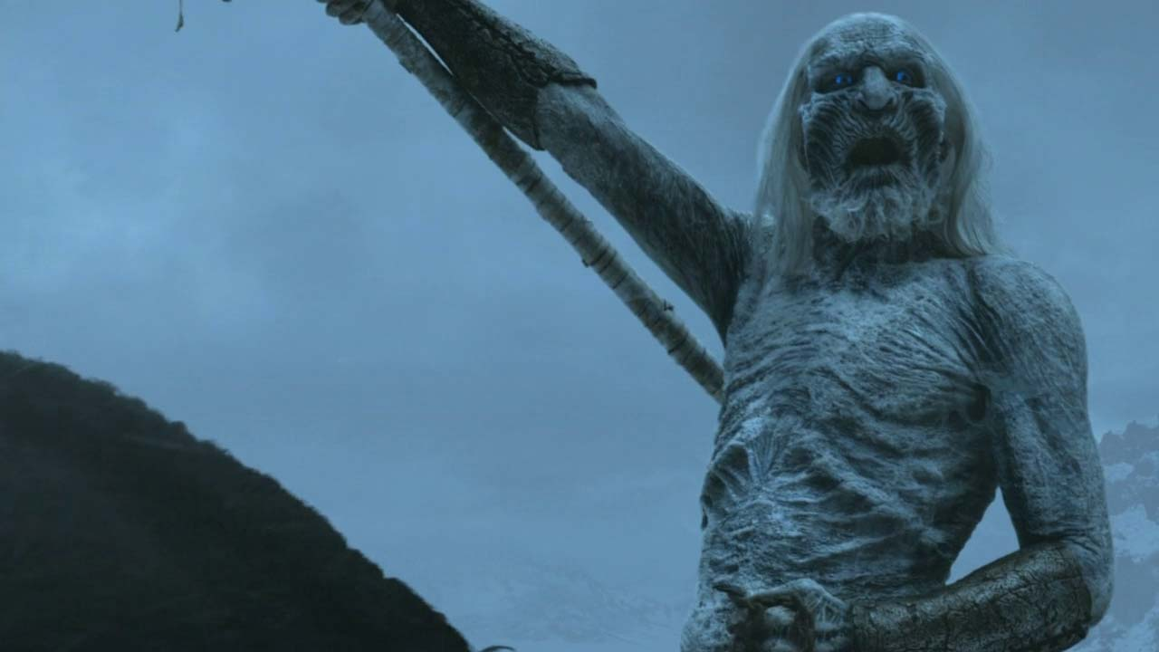

**Simulação usando Jogo Game do Thrones: Hardware inventado gerando**

**sensação do “Frio do Inverno” durante o jogo.**

O jovem cientista, que não sabe de que forma ganhar dinheiro com sua ideia, foi procurado por um investidor que pretende tornar a sua invenção em um negócio rentável e comercializável.

A base inicial da ideia de negócio foi feita pelo pesquisador e apresentada acima. Os demais planejamentos do negócio (demais blocos do Canvas) precisam ser pensado e criado por você.

Diante dessa possibilidade de criação de um negócio, elabore o **Modelo de Negócio CANVAS.**

**Obs:** Preencha o Modelo CANVAS da forma que achar mais conveniente e envie uma foto ou o print de tela do canvas aqui nesse arquivo

**Bibliografia**

Aula – Modelo de Negócio CANVAS

**Resposta:**

<Inclua o modelo Canvas aqui>